micro:bit V2小創客大世界 第1課 學習單
班級：____年_____班 姓名：___________ 老師簽名：_____________
這課你學到了啟動與控制 LED 的方法，現在請你想想，可以運用它們用來發明什麼裝置，讓生活更有趣？
例如：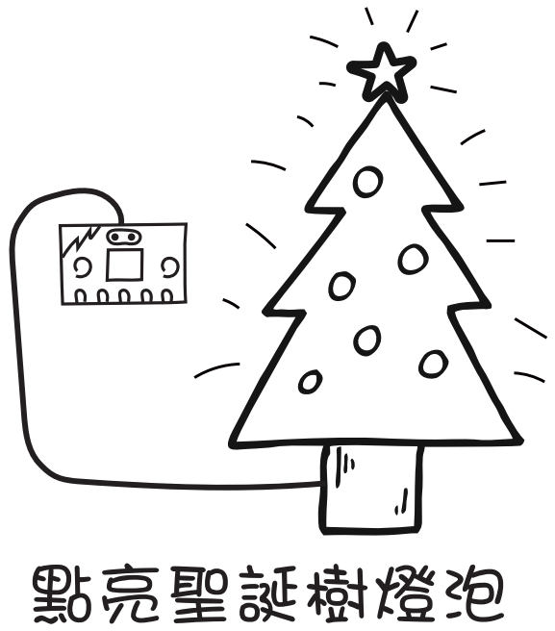
塗鴉發明區：

